**功能测试报告**

|  |  |  |  |
| --- | --- | --- | --- |
| 文件标识 |  | 版本号 |  |
| 编制人 | 赤兔 | 编制日期 |  |
| 审核人 | 灵猫/夔牛 | 审核日期 |  |
| 批准人 |  | 批准日期 |  |

**1.基本信息**

|  |  |
| --- | --- |
| 项目名称 | 【20210224】《班牛web》v3.18 |
| 项目测试周期 |  |
| 项目测试投入工作量 | 2人/3天 |
| 项目开发组成员 |  |
| 项目测试成员 | 赤兔/穿山甲 |

**2.测试环境**

**<https://newbeta.banniu.im/>**

1. **测试说明**

班牛2月第3周，需求和bug提测。测试用例如下

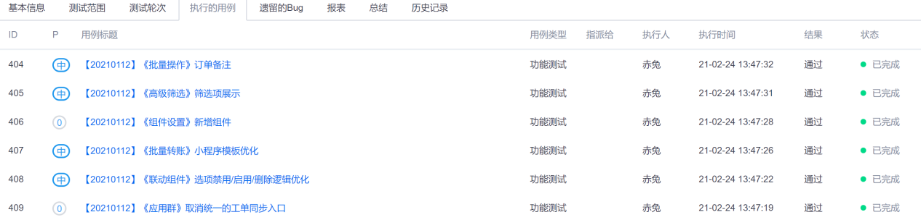

**4. 用例结果统计**

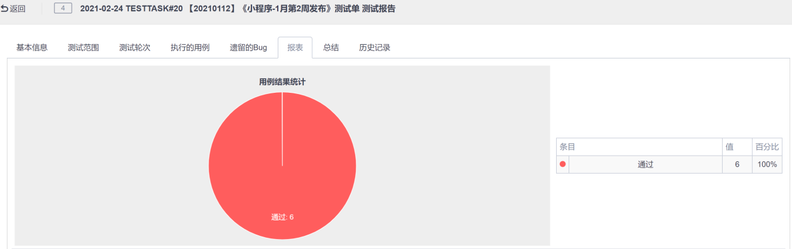

**5. 用例模块统计**

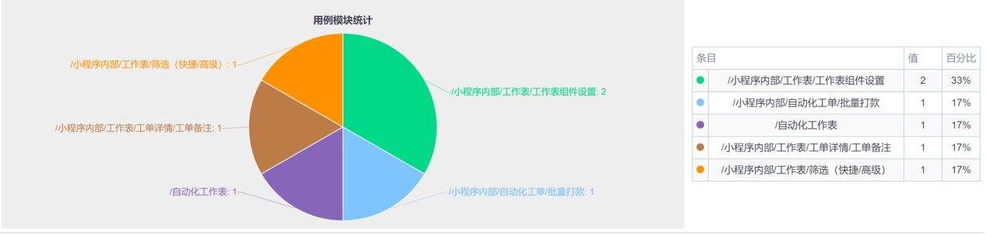

**6. bug严重级别分类**

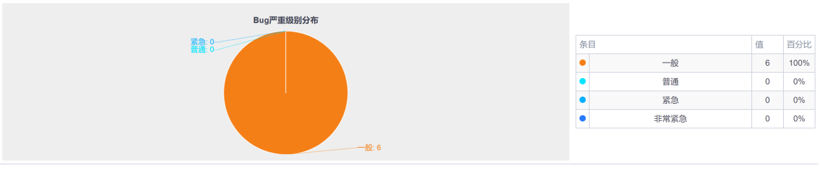

**7. bug解决者分类**

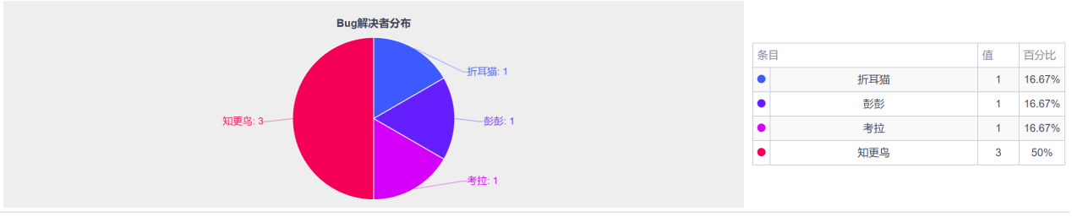

1. **原有功能的自动化回归测试情况**

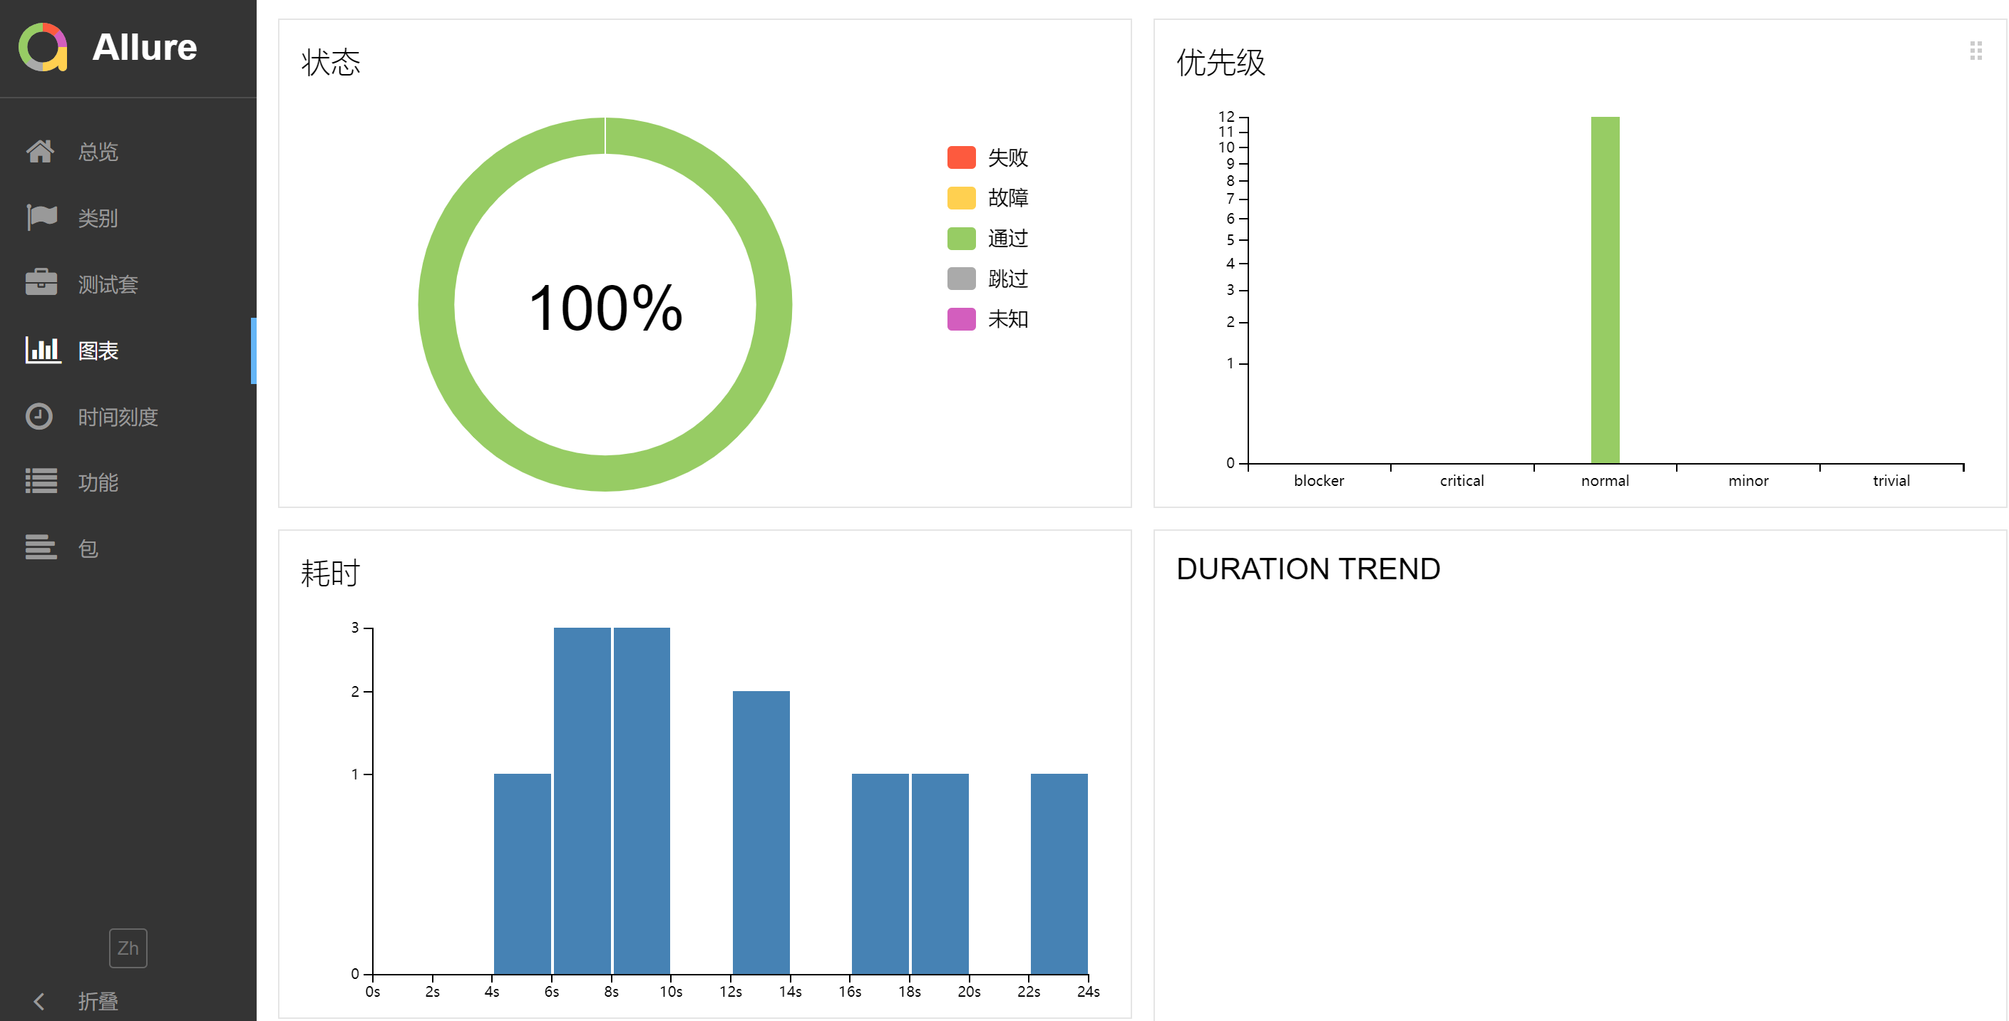

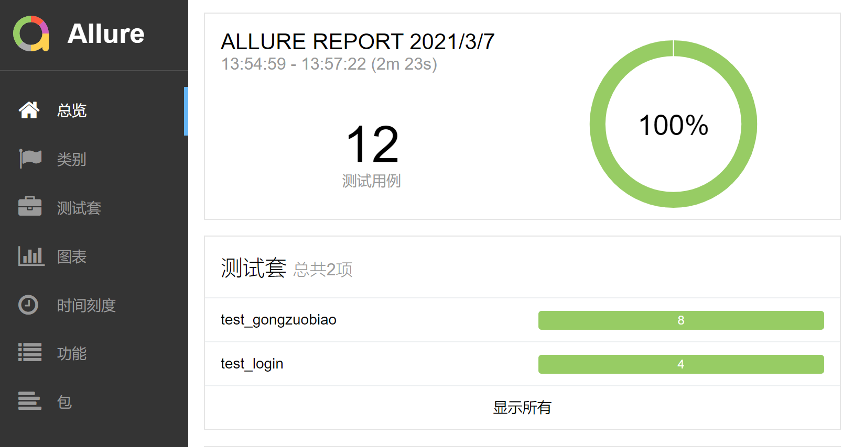

**9.功能缺陷汇总及分析**

共测试了2个版本。共有6个用例，共执行6个用例，产生了13个结果，用例全部通过。共发现13个Bug ， 遗留0个Bug 。 有效Bug率（方案为已解决或延期 / 状态为已解决或已关闭）：97.33%，用例发现Bug率（用例创建的Bug / 发现Bug数）：26.67%

1. **总结**

测试用例全部通过，原有系统回归测试正常。可按计划正常发布